**КГУ «Общеобразовательная школа №2 п.Шортанды**

**отдела образования по Шортандинскому району**

**управления образования Акмолинской области»**

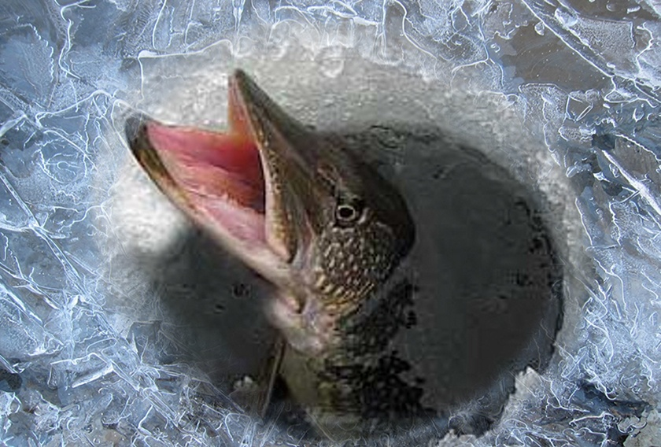

**Лысенко Вера Павловна,**

**заместитель директора по воспитательной работе**

Среди глобальных, жизненно важных проблем, стоящих перед человечеством в наши дни, первостепенное значение имеют проблемы экологии. Ведь загрязнение природы угрожает самому существованию человека. И, тем не менее, люди уже не могут отказаться от электростанций, железных дорог, самолетов, автомобилей…

Экологическая задача заключается в том, чтобы минимизировать вредные воздействия на окружающую среду и ознакомить общество с угрожающей опасностью. И мы считаем, что предотвратить нарастание вредных факторов в окружающей среде может только раннее формирование правильного, осознанного взаимоотношения человека и природы.

Поэтому в становлении экологического сознания человека велика роль школы. Именно в этом возрасте у ребят воспитывается чувство сопричастности к природе, ощущение ее красоты, не позволяющее относиться к ней потребительски.

Экологическое воспитание учащихся актуально. Образование и воспитание школьников в области окружающей среды является в настоящее время одним из приоритетных направлений работы в школе. Чем раньше начинается формирование экологической культуры у детей, чем целесообразнее организовать этот процесс, тем выше эффективность воспитания.

Мы считаем, что эффективнее эта проблема будет решаться при гармоничном сочетании учебной деятельности с внеклассной работой.

Важное значение имеет практическая направленность деятельности учащихся, ее ориентация на общественно-полезные дела, а также и само участие школьников.

Для формирования экологической культуры учащихся, желания активно беречь и защищать природу, было решено провести на местном водоеме аэрацию для рыб.

***Цель*** данной работы:

Обогащение воды кислородом, который требуется для нормального течения биологических процессов в воде.

Для достижения указанной цели необходимо решать следующие ***задачи:***

Обучающие:

- содействовать формированию навыков экологически грамотного и безопасного поведения в природе

Воспитательные:

- содействование воспитанию у учащихся ответственное отношение к окружающей среде;

- формирование необходимости у учащихся соблюдения человеком правил поведения в природе.

Развивающие:

- создавать условия для развития навыков правильного взаимодействия с природой.

Аэрация нужна для того, чтобы:

* разводить рыбу в водоеме;
* обеспечить комфортные условия растениям в пруду;
* обеспечить прозрачность и чистоту воды;
* сохранить воду от расслоения;
* сократить содержание углекислого газа и фосфора в воде;
* наладить естественные биологические процессы.

[Аэрация](https://www.sadovnik.ru/site/pond/aerator.html) позволяет сохранить красоту водоема и сделать комфортной жизнь его обитателей. Нормальная циркуляция воздуха в воде позволит избежать процессов гниения.

«Если рыба живет в воде, то свежий воздух ей не нужен» – в корне неверное утверждение. Любой живой организм нуждается в кислороде. Чем больше в воде растворенного кислорода, тем лучше себя чувствуют живущие в ней организмы, и, наоборот, недостаток свежего воздуха губителен для обитателей подводного мира.

Из-за продолжительных морозов водоемы в п.Шортанды покрылись льдом. Отсутствие достаточной площади открытой воды и течения в водоемах ставят под угрозу вымирания всю экосистему водоемов и его обитателей. Основная из них – нехватка кислорода в воде.

Во избежание этого учащимися 10 класса совместно с заместителем директора по ВР Лысенко Верой Павловной и учителем физической культуры Лебедевым Николаем Михайловичем организовано посещение водоемов для проведения процедуры аэрации – искусственного насыщения кислородом (воздухом) воды в водоеме. Самый простой и доступный способ – это бурение лунок и вырубка прорубей на поверхности водоемов в его разных частях. Чтобы лунки и проруби быстро не замерзли в них помещали связки камыша, сухие ветки кустов и т.д. Всего участниками акции было проделано более ста лунок на р.Дамса. Кроме того, с помощью обычных лопат были очищены от снега участки водоемов, что позволит солнечным лучам лучше проникать в водоем, запуская процесс фотосинтеза растений.

Отдельно необходимо отметить проявление повышенного интереса у детей, принявших участие в этом мероприятии. Многие дети с улыбкой на лице отмечали моральное удовлетворение от личных и совместных действий по спасению водоема. Общение, взаимопомощь, поддержка и стремление к достижению общей цели стали важным фактором укрепления и сплочения коллектива, формирования традиционных человеческих ценностей и отношений. Кроме того, физическая активность на свежем воздухе подарила заряд энергии и бодрости на весь день.

Важность проведения подобных мероприятий трудно переоценить. Мы осознаем, что сделали не большой по своему масштабу шаг. Но этот шаг стал первым на нашем будущем пути сохранения нашего общего дома.

